 | Проект
Заказчик | Администрация муниципального образования  ««Заневское сельское поселение»»  Всеволожского муниципального района  Ленинградской области
Генеральный проектировщик | ООО «Матвеев и К»

ГЕНЕРАЛЬНЫЙ ПЛАН
муниципального образования «Заневское сельское поселение»
Всеволожского муниципального района
Ленинградской области

Том I
Генеральный план
муниципального образования «Заневское сельское поселение»
Всеволожского муниципального района Ленинградской области

Книга 2
СХЕМЫ

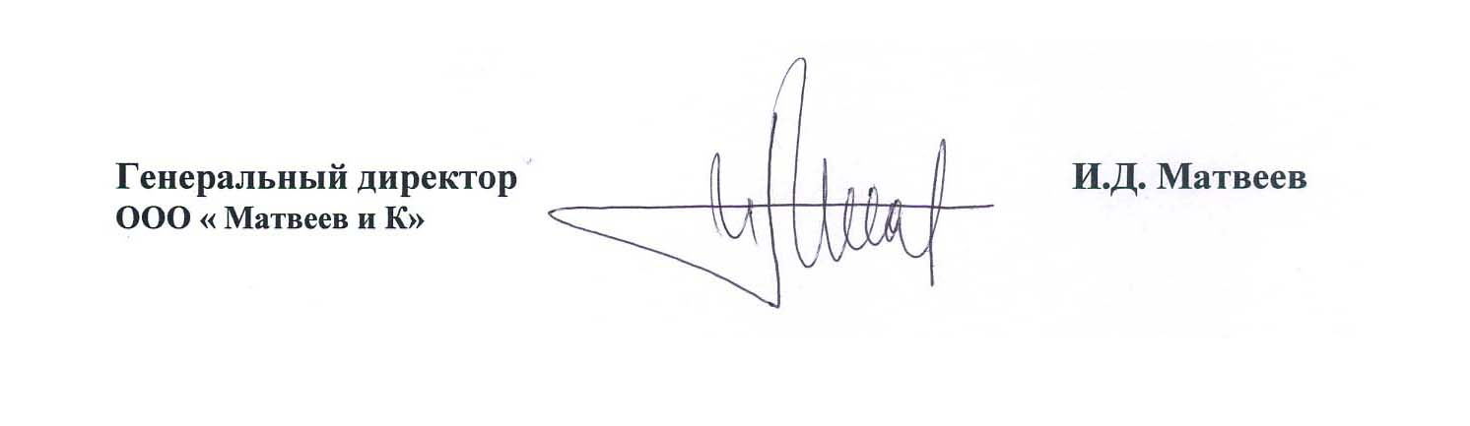
Заневка
2012 год
ПЕРЕЧЕНЬ СХЕМ
№№ | Наименование схемы | Марка | Примечание
1 | Схема планируемых границ функциональных зон.  Схема границ территорий, документация по планировке которых подлежит разработке в первоочередном порядке | ГП-2
2 | Схема границ зон планируемого размещения объектов капитального строительства социальной инфраструктуры местного значения | ГП-3
3 | Схема планируемого использования территории с отображением границ земель различных категорий | ГП-5
4 | Схема размещения объектов капитального строительства транспортной инфраструктуры | ГП-6
5 | Схема размещения объектов капитального строительства инженерной инфраструктуры | ГП-7
6 | Схема планируемых границ зон с особыми условиями использования территории.  Схема границ территорий объектов культурного наследия | ГП-8
7 | Схема границ территорий, подверженных риску возникновения чрезвычайных ситуаций природного и техногенного характера | ГП-9
8 | Схема планируемых границ населенного пункта– деревня Кудрово | ГП-10
9 | Схема планируемых границ населенного пункта– деревня Заневка | ГП-11
10 | Схема планируемых границ населенного пункта– деревня Новосергиевка | ГП-12
11 | Схема планируемых границ населенного пункта–деревня Янино-1 | ГП-13
12 | Схема планируемых границ населенного пункта – деревня Суоранда | ГП-14
13 | Схема планируемых границ населенного пункта – поселок при железнодорожной станции Мяглово | ГП-15
14 | Схема планируемых границ населенного пункта– деревня Хирвости | ГП-16
15 | Схема планируемых границ населенного пункта– поселок при железнодорожной станции Пятый километр | ГП-17
16 | Схема планируемых границ населенного пункта– деревня Янино-2 | ГП-18

